UNIVERSITAS NEGERI YOGYAKARTA
FAKULTAS TEKNIK
PROGRAM STUDI TEKNIK INDUSTRI

LAPORAN PRAKTIKUM
APLIKASI WEB DAN MOBILE
Semester Genap 2025/2026

MODUL 10 - State, Hooks (useState, useEffect), dan Conditional Rendering

Nama Mahasiswa | : | Ahmad Habib Ridho
NIM | : | 23051430024
Kelas | : | A1
Tanggal Praktikum | : | 30 April 2026
Dosen Pengampu | : | Dr. Eng. Ir. Aji Ery Burhandenny, S.T., M.AIT.

Dikumpulkan paling lambat 7 hari setelah pelaksanaan praktikum

A. IDENTITAS & INFORMASI MODUL

Mata Kuliah | Aplikasi Web dan Mobile
Kode Modul | Modul 10 State, Hooks (useState, useEffect), dan Conditional Rendering
Topik Utama | State, Hooks (useState, useEffect), dan Conditional Rendering
Sub-Topik | State Management, Lifecycle Hooks, dan Rendering Bersyarat.
Durasi Praktikum | 340 Menit
Tanggal Praktikum | 30 April 2026
Nama Mahasiswa | Ahmad Habib Ridho
NIM | 23051430024
Kelas | A1

B. TUJUAN PEMBELAJARAN
Tuliskan tujuan pembelajaran yang ingin dicapai pada modul ini, sesuai dengan yang tertera di Manual Praktikum.

1 | Memahami apa itu State dan perbedaannya dengan Props.
2 | Menguasai penggunaan `useState` untuk menyimpan data yang berubah-ubah.
3 | Memahami `useEffect` untuk menangani side effects (seperti timer atau API call).
4 | Mampu melakukan Conditional Rendering (menyembunyikan/menampilkan elemen  berdasarkan kondisi).

C. ALAT DAN BAHAN
Sebutkan seluruh perangkat keras, perangkat lunak, dan sumber referensi yang digunakan selama praktikum.

No. | Nama Alat / Bahan / Aplikasi | Versi / Spesifikasi | Keterangan
1 | Visual Studio Code (VS Code) | Versi 1.8x ke atas | Code Editor
2 | Google Chrome / Browser Modern | Versi terbaru | Testing & Debugging
3 | Vite | Terbaru | Build Tool React
4 | Node.js & npm | - | Runtime JavaScript
5 | Live Server | - | Local Development Server
6 | Github | Web-Based | Menyimpan & Mengelola Source Code
7 | npm | - | Package Manager
8 | React.js | Terbaru | Library Frontend

D. DASAR TEORI
Tuliskan ringkasan konsep/teori yang menjadi landasan pada modul ini. Ditulis dengan bahasa sendiri, bukan salinan mentah dari modul. Minimal 3 paragraf.
D.1 Konsep Utama
State dalam React merupakan data internal yang dimiliki oleh suatu komponen dan dapat berubah seiring waktu. Berbeda dengan props yang bersifat read-only, state dapat dimodifikasi menggunakan fungsi tertentu sehingga memungkinkan tampilan antarmuka pengguna menjadi dinamis. Ketika nilai state berubah, React secara otomatis melakukan proses re-render untuk memperbarui tampilan sesuai kondisi terbaru.
Hook seperti useState digunakan untuk membuat dan mengelola state dalam functional component. Dengan useState, developer dapat menyimpan nilai tertentu seperti jumlah produksi, status mesin, atau input pengguna. Selain itu, React juga menyediakan hook lain yaitu useEffect, yang digunakan untuk menangani efek samping seperti pengambilan data dari API, penggunaan timer, atau manipulasi DOM setelah komponen dirender.
Selain itu, konsep conditional rendering memungkinkan suatu komponen menampilkan elemen yang berbeda berdasarkan kondisi tertentu. Hal ini sangat berguna dalam menampilkan status seperti “Running”, “Stop”, atau “Target Tercapai” dalam sistem monitoring. Dengan kombinasi state dan conditional rendering, aplikasi React dapat menjadi lebih interaktif dan responsif terhadap perubahan data.

D.2 Keterkaitan dengan Teknik Industri
Konsep state dan hooks dalam React memiliki keterkaitan yang sangat erat dengan kebutuhan sistem informasi di bidang Teknik Industri, khususnya dalam pengembangan sistem monitoring dan pengendalian proses produksi.
Dalam lingkungan industri, data seperti jumlah produksi, status mesin, waktu operasi, dan performa sistem bersifat dinamis dan terus berubah. Dengan menggunakan state, data tersebut dapat disimpan dan diperbarui secara real-time pada antarmuka pengguna. Hal ini sangat relevan dalam pengembangan dashboard produksi yang menampilkan informasi terkini mengenai kondisi lini produksi.
Penggunaan useEffect juga mencerminkan proses monitoring berbasis waktu (real-time monitoring), seperti pembaruan data setiap detik pada sistem SCADA atau IoT. Contohnya adalah menampilkan jam sistem atau pembaruan jumlah output produksi secara berkala tanpa perlu refresh halaman.
Sementara itu, conditional rendering dapat digunakan untuk menampilkan kondisi operasional seperti:
- Mesin dalam kondisi normal (Running)
- Mesin berhenti (Stop)
- Target produksi tercapai
Konsep ini sangat penting dalam sistem seperti Manufacturing Execution System (MES), dimana operator membutuhkan informasi visual yang cepat dan jelas untuk pengambilan keputusan.
Dengan demikian, penggunaan React khususnya state dan hooks tidak hanya meningkatkan interaktivitas aplikasi, tetapi juga mendukung implementasi sistem industri yang adaptif, real-time, dan berbasis data.

E. LANGKAH KERJA DAN HASIL PRAKTIKUM
Dokumentasikan setiap langkah kerja yang Anda lakukan, beserta hasil yang diperoleh (screenshot, kode, atau output). Jawab sesuai urutan langkah di Manual Praktikum.

E.1 Langkah 1 – Membuat Komponen Counter Produksi
Buat file baru `src/Komponen/CounterProduksi.jsx`.
import React, { useState } from "react";

function CounterProduksi() {
// State jumlah produksi
const [jumlah, setJumlah] = useState(0);

// Target produksi
const [target, setTarget] = useState(10);

// Tambah produksi
const tambahProduksi = () => {
setJumlah(jumlah + 1);
};

// Reset
const reset = () => {
setJumlah(0);
};

return (
<div className="text-center p-4 border rounded">
<h3>Simulasi Hitung Produksi</h3>
<h1>{jumlah}</h1>
<p>Target: {target} Unit</p>

{/* Conditional Rendering */}
{jumlah >= target ? (
<div className="alert alert-success">Target Tercapai!</div>
) : (
<div className="alert alert-secondary">Produksi Berjalan...</div>
)}

<button onClick={tambahProduksi}>+1 Unit</button>
<button onClick={reset}>Reset</button>
</div>
);
}

export default CounterProduksi;

Screenshot Hasil:
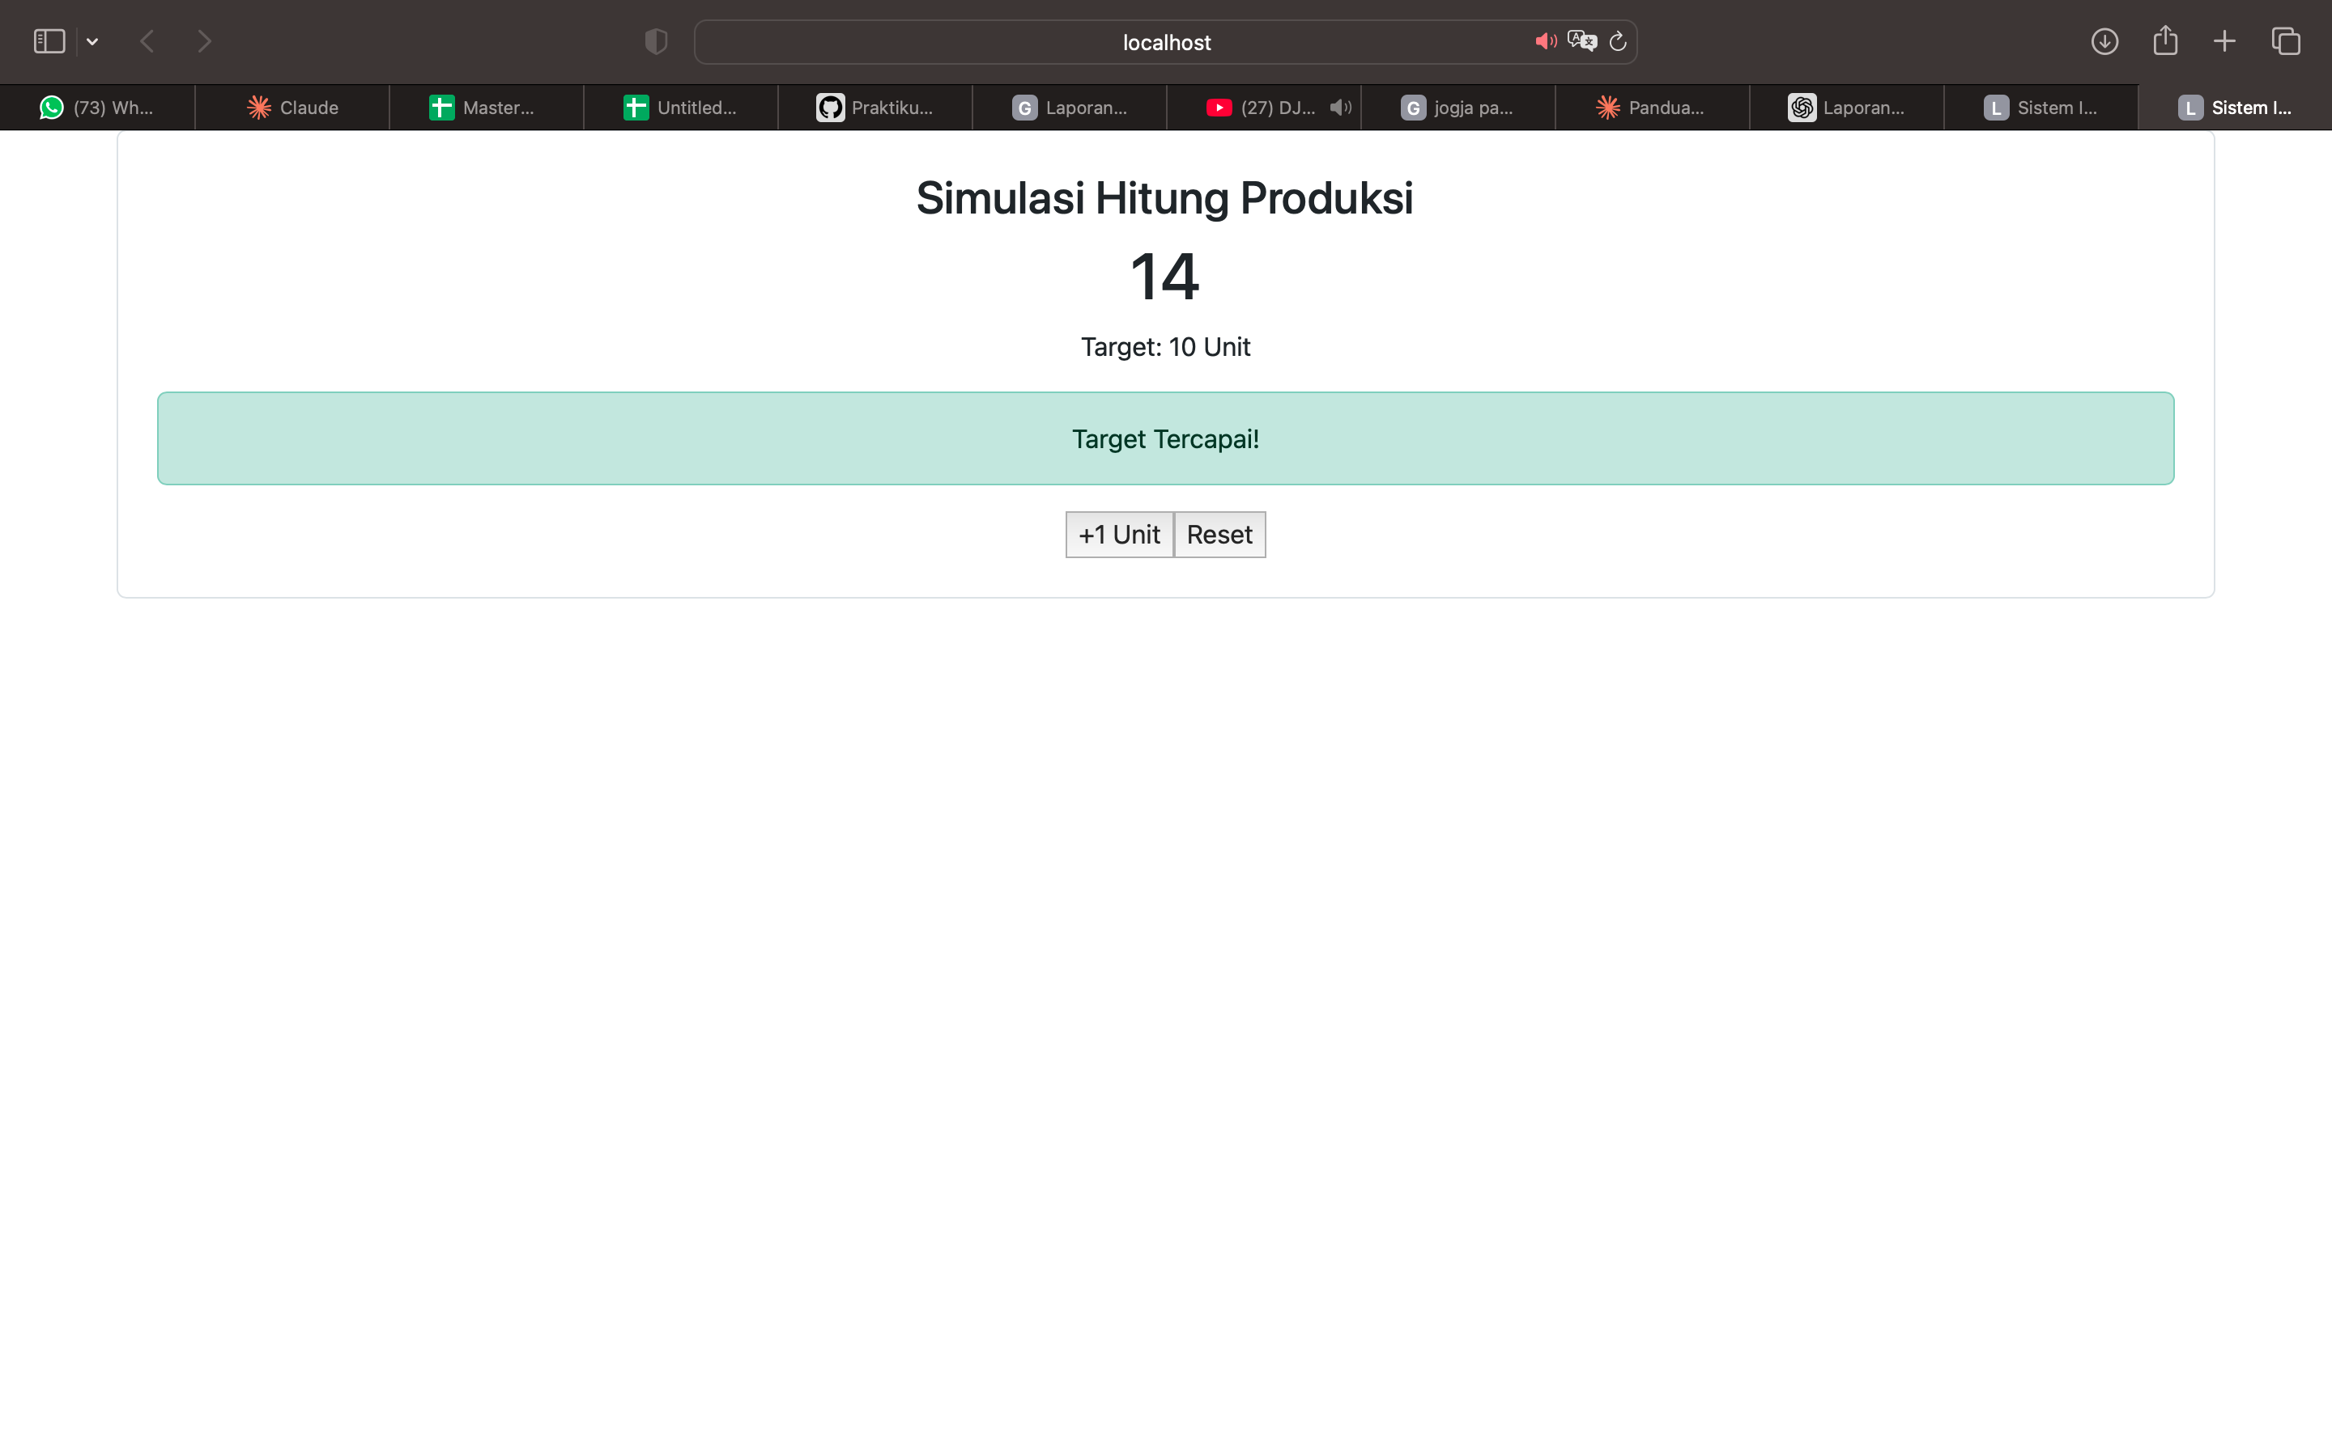
Gambar E.1 – Hasil Langkah 1 Komponen Counter Produksi
E.2 Langkah 2 – Menggunakan useEffect untuk Real-time Clock
Kita akan membuat jam digital yang berjalan otomatis. Ini mensimulasikan pengambilan data live dari sensor tiap detik.
import React, { useState, useEffect } from "react";

function JamDigital() {
const [waktu, setWaktu] = useState(new Date());

useEffect(() => {
const timer = setInterval(() => {
setWaktu(new Date());
}, 1000);

return () => clearInterval(timer);
}, []);

return (
<div>
<h4>Waktu Sistem: {waktu.toLocaleTimeString()}</h4>
</div>
);
}

export default JamDigital;

Screenshot Hasil:
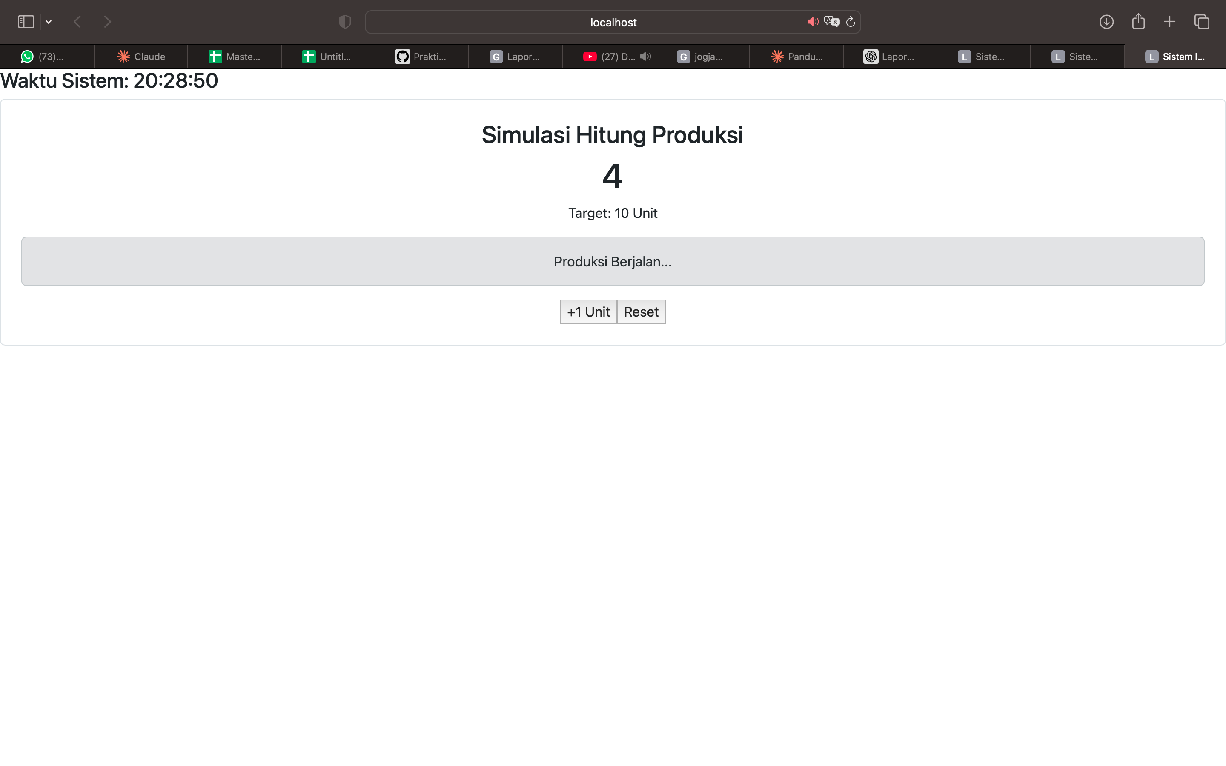
Gambar E.2 – Hasil Langkah 2 Menggunakan useEffect untuk Real-time Clock
E.3 Langkah 3 – Contoh Form Input State
Ubah komponen `KartuMesin.jsx` dari pertemuan 9 agar statusnya bisa diedit secara lokal (opsional latihan):
// Di dalam KartuMesin.jsx
const [statusLokal, setStatusLokal] = useState(status);
return (
// ... kode HTML sebelumnya ...
<div className="mt-2">
<select
className="form-select form-select-sm"
value={statusLokal}
onChange={(e) => setStatusLokal(e.target.value)}
>
<option value="Running">Running</option>
<option value="Stop">Stop</option>
<option value="Maintenance">Maintenance</option>
</select>
</div>
// ...
)

Screenshot Hasil:
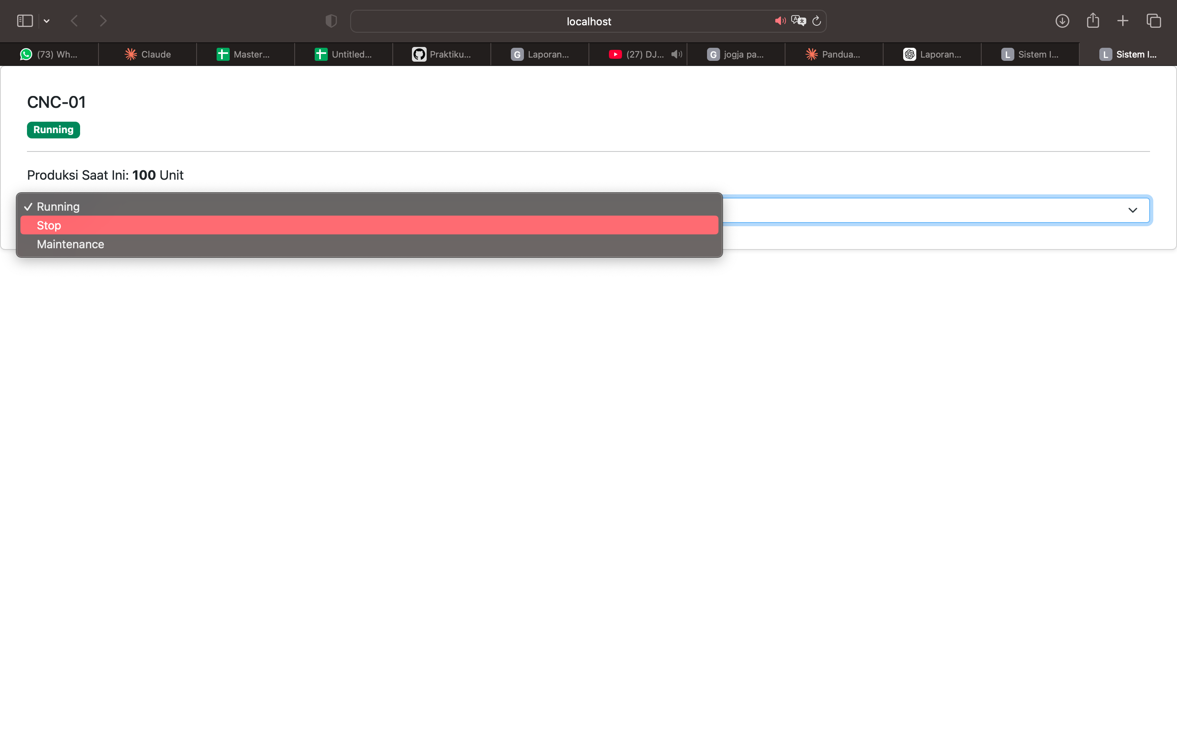
Gambar E.3 – Hasil Langkah 3 Form Input State
F. LATIHAN DAN TUGAS MANDIRI
Jawab dan dokumentasikan seluruh latihan/tugas yang ada di bagian "Latihan/Tugas Mandiri" pada modul Anda.

F.1 Latihan 1 – (Dependency Array useEffect)
Pertanyaan / Instruksi Latihan:
Modifikasi `JamDigital`. Tambahkan input
text untuk memasukkan nama kota. Gunakan `useEffect` untuk mengubah `document.title` menjadi "Jam [Nama Kota]". Gunakan state kota sebagai dependency array `[kota]`.

Jawaban / Kode Solusi :
import React, { useState, useEffect } from "react";

function JamDigital() {
// State waktu
const [waktu, setWaktu] = useState(new Date());

// 🔥 State kota (INI YANG BARU)
const [kota, setKota] = useState("Yogyakarta");

// 🔥 useEffect untuk JAM (real-time)
useEffect(() => {
const timer = setInterval(() => {
setWaktu(new Date());
}, 1000);

return () => clearInterval(timer);
}, []);

// 🔥 useEffect untuk UPDATE TITLE (Dependency Array)
useEffect(() => {
document.title = `Jam ${kota}`;
}, [kota]); // hanya jalan saat kota berubah

return (
<div className="text-center">
<h3>Jam Digital</h3>

<h1>{waktu.toLocaleTimeString()}</h1>

<p>Kota: {kota}</p>

{/* 🔥 INPUT KOTA */}
<input
type="text"
placeholder="Masukkan nama kota"
value={kota}
onChange={(e) => setKota(e.target.value)}
/>
</div>
);
}

export default JamDigital;

\
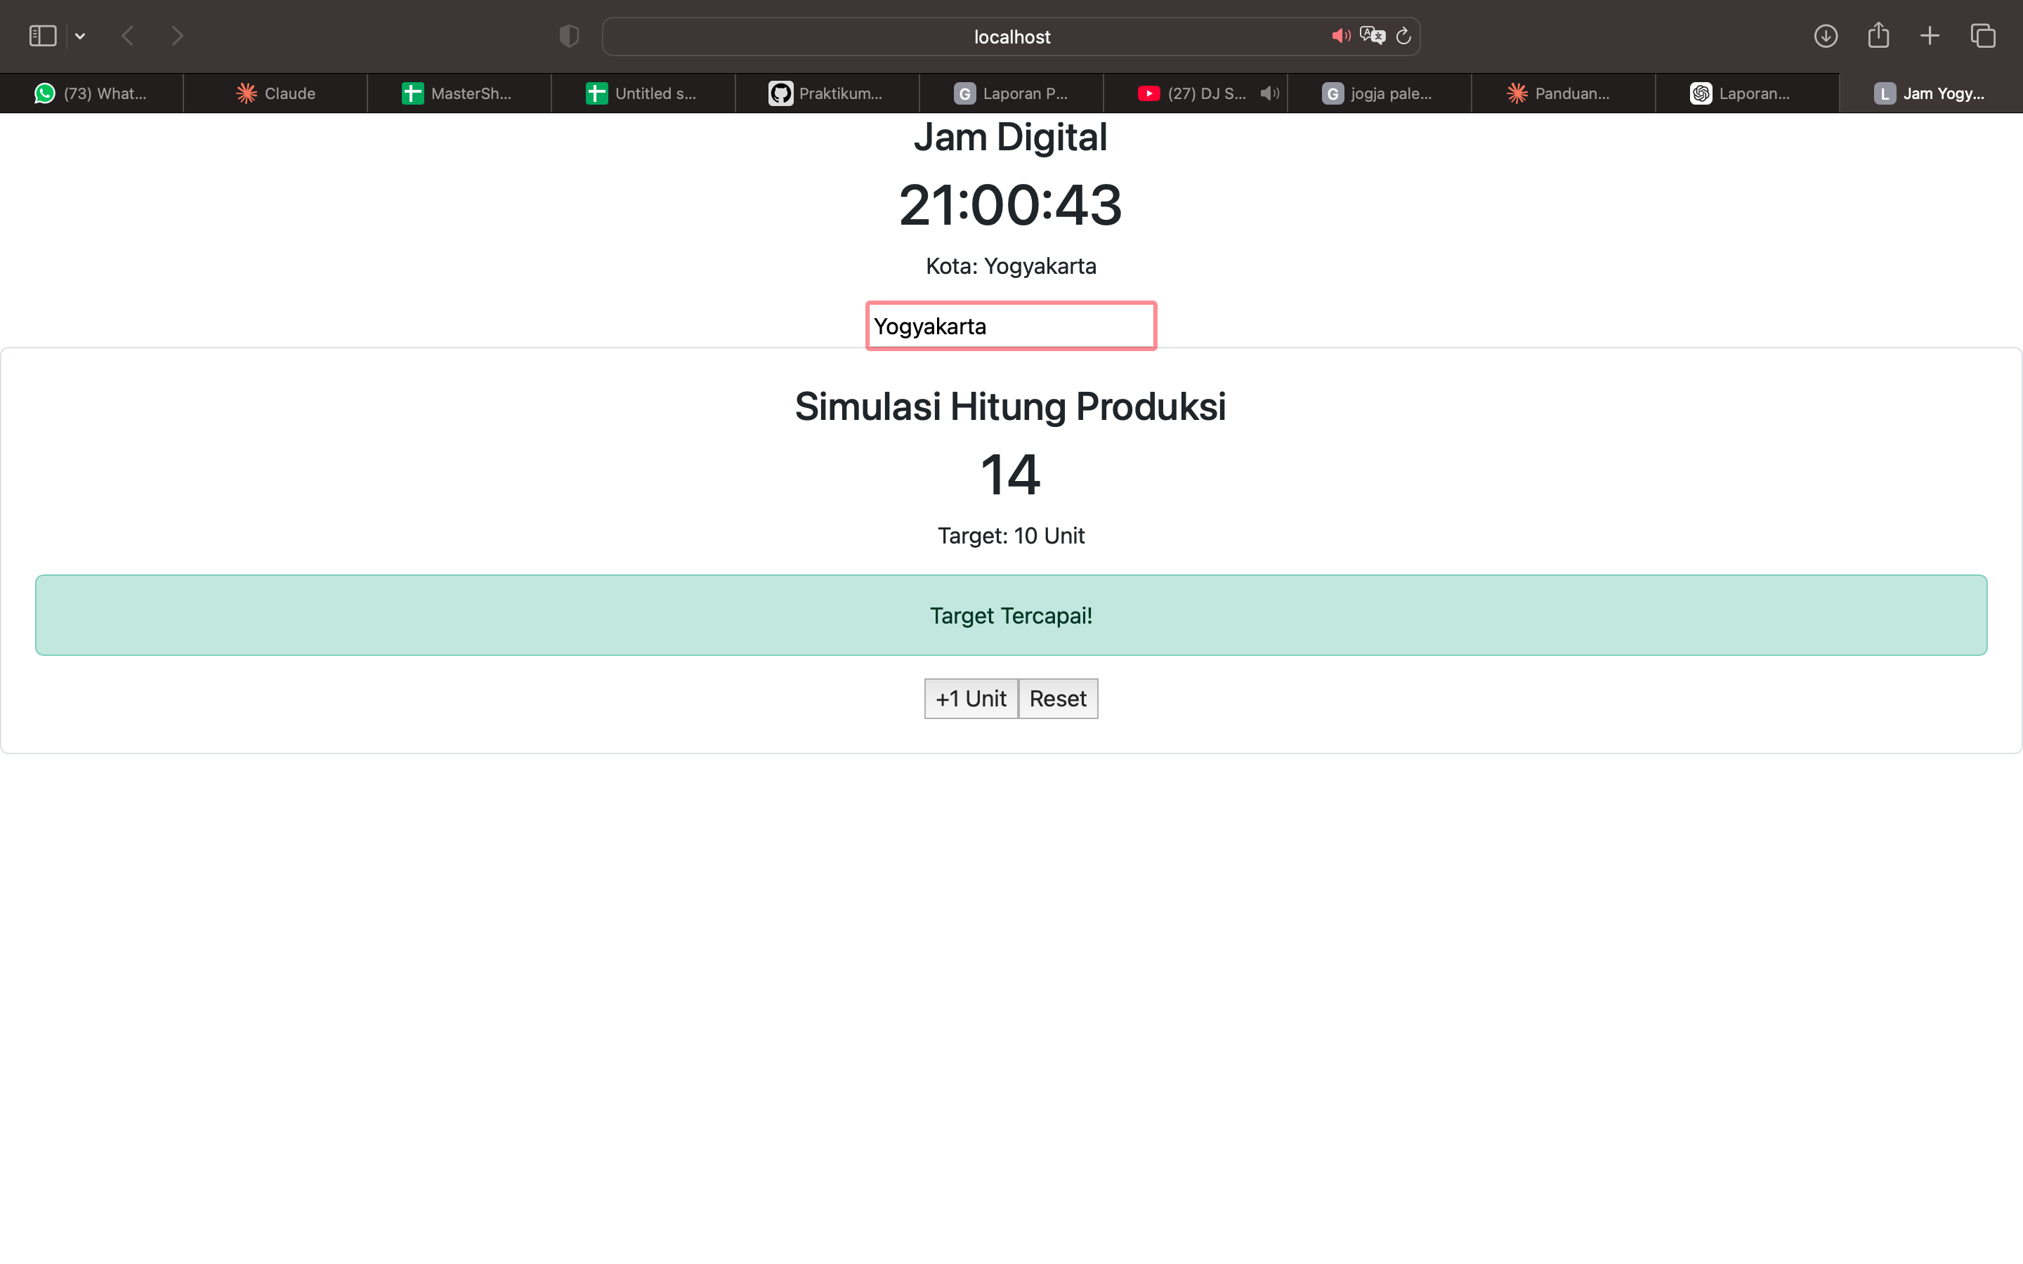
Gambar F.1 – Hasil tampilan latihan 1 Dependency Array useEffect)
F.2 Latihan 2 – (Conditional Rendering)
Pertanyaan / Instruksi Latihan:
Pada `CounterProduksi`, buat tombol "Emergency Stop". Saat diklik, ubah state status menjadi "EMERGENCY", tombol "+1" menjadi disabled (`disabled`), dan tampilkan pesan merah.

Jawaban / Kode Solusi :
import React, { useState } from "react";

function CounterProduksi() {
// State jumlah produksi
const [jumlah, setJumlah] = useState(0);

// State target
const [target, setTarget] = useState(10);

// 🔥 State emergency
const [isEmergency, setIsEmergency] = useState(false);

// Tambah produksi
const tambahProduksi = () => {
if (!isEmergency) {
setJumlah(jumlah + 1);
}
};

// Reset produksi
const reset = () => {
setJumlah(0);
setIsEmergency(false);
};

// Aktifkan emergency
const aktifkanEmergency = () => {
setIsEmergency(true);
};

return (
<div className="text-center p-4 border rounded">
<h3>Simulasi Produksi</h3>

<h1>{jumlah}</h1>
<p>Target: {target} Unit</p>

{/* 🔥 CONDITIONAL RENDERING */}
{isEmergency ? (
<div className="alert alert-danger">🚨 EMERGENCY STOP AKTIF!</div>
) : jumlah >= target ? (
<div className="alert alert-success">Target Tercapai!</div>
) : (
<div className="alert alert-secondary">Produksi Berjalan...</div>
)}

{/* 🔥 BUTTON */}
<button onClick={tambahProduksi} disabled={isEmergency}>
+1 Unit
</button>

<button onClick={reset}>Reset</button>

<button onClick={aktifkanEmergency}>Emergency Stop</button>
</div>
);
}

export default CounterProduksi;

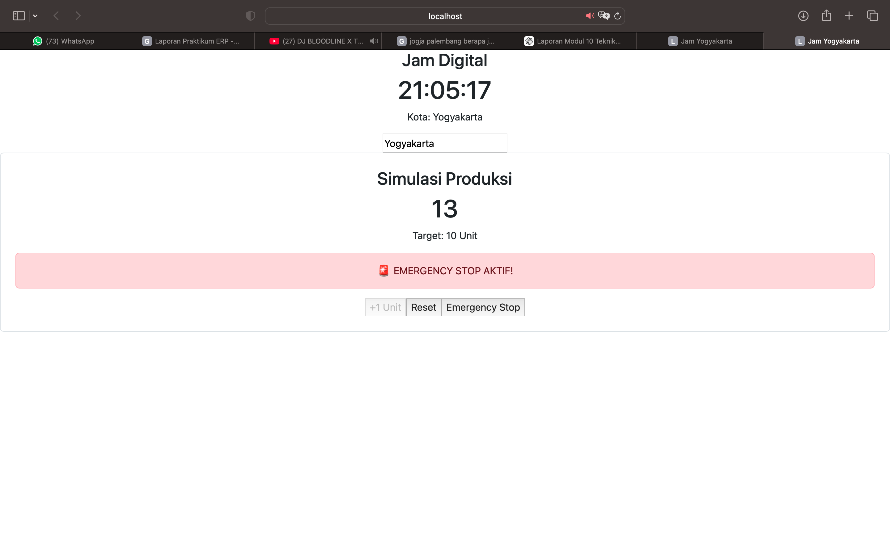
Gambar F.2 – Hasil Tampilan Latihan 2 Conditional Rendering
F.3 Tugas Proyek Mini – (Aplikasi Checklist 5S):
Deskripsi proyek mini:
a. Buat komponen form input: `Plan Time`, `Run Time`, `Total Parts`, `Good Parts`. b. Gunakan State untuk menyimpan nilai-nilai ini.
c. Hitung OEE secara otomatis (Real-time) setiap kali input berubah.
d. Rumus OEE = (Availability x Performance x Quality).
e. Tampilkan hasil OEE dalam persen. Jika OEE < 50%, warnanya merah. Jika > 85%,
warnanya hijau.

Penjelasan pendekatan/solusi yang digunakan:
Pada proyek mini ini dibuat sebuah komponen React bernama OEECalculator yang digunakan untuk menghitung nilai Overall Equipment Effectiveness (OEE) secara real-time.
Empat buah state digunakan untuk menyimpan input dari pengguna, yaitu:
- Plan Time
- Run Time
- Total Parts
- Good Parts
Perhitungan OEE dilakukan secara otomatis setiap kali nilai input berubah dengan menggunakan rumus:
OEE = Availability × Performance × Quality
Dimana:
- Availability = Run Time / Plan Time
- Performance = Total Parts / Run Time
- Quality = Good Parts / Total Parts
Hasil OEE kemudian ditampilkan dalam bentuk persen. Conditional styling digunakan untuk memberikan warna pada hasil:
- Merah jika OEE < 50% (indikasi buruk)
- Hijau jika OEE > 85% (indikasi optimal)
Pendekatan ini menunjukkan bagaimana React dapat digunakan untuk membangun sistem monitoring performa produksi secara interaktif dan real-time.

Kode Utama :
import React, { useState } from "react";

function OEECalculator() {
// 🔥 STATE INPUT
const [planTime, setPlanTime] = useState(0);
const [runTime, setRunTime] = useState(0);
const [totalParts, setTotalParts] = useState(0);
const [goodParts, setGoodParts] = useState(0);

// 🔥 PERHITUNGAN OEE
const availability = planTime > 0 ? runTime / planTime : 0;
const performance = runTime > 0 ? totalParts / runTime : 0;
const quality = totalParts > 0 ? goodParts / totalParts : 0;

const oee = availability * performance * quality * 100;

// 🔥 WARNA BERDASARKAN NILAI
let warna = "black";
if (oee < 50) warna = "red";
else if (oee > 85) warna = "green";

return (
<div className="p-4 border rounded">
<h3>Kalkulator OEE</h3>

{/* INPUT */}
<div>
<p>Plan Time</p>
<input
type="number"
value={planTime}
onChange={(e) => setPlanTime(Number(e.target.value))}
/>

<p>Run Time</p>
<input
type="number"
value={runTime}
onChange={(e) => setRunTime(Number(e.target.value))}
/>

<p>Total Parts</p>
<input
type="number"
value={totalParts}
onChange={(e) => setTotalParts(Number(e.target.value))}
/>

<p>Good Parts</p>
<input
type="number"
value={goodParts}
onChange={(e) => setGoodParts(Number(e.target.value))}
/>
</div>

{/* OUTPUT */}
<h2 style={{ color: warna }}>OEE: {oee.toFixed(2)}%</h2>
</div>
);
}

export default OEECalculator;

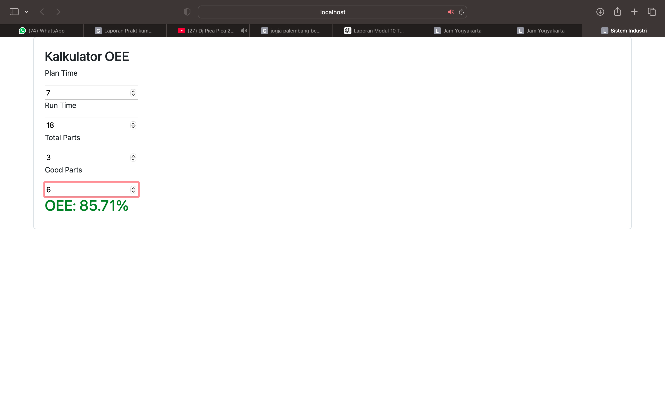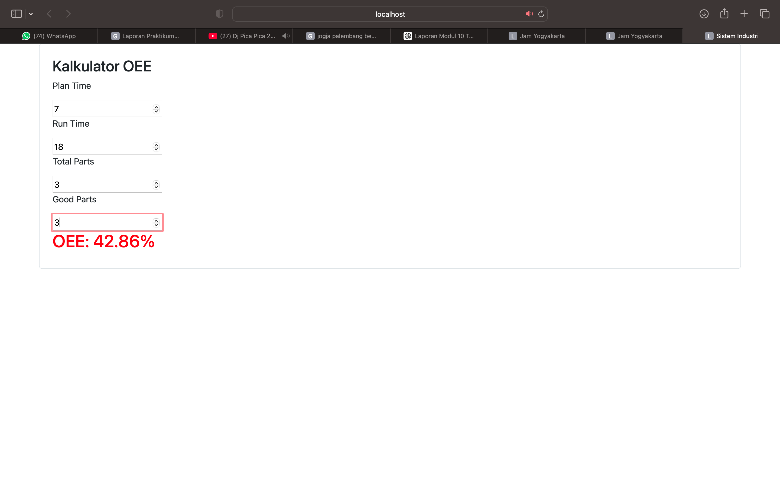
Gambar F.3 – Hasil Mini Proyek Integrasi Data Produksi

G. PEMBAHASAN
Analisis hasil praktikum secara kritis. Jawab pertanyaan berikut dengan lengkap dan mendalam (bukan hanya "ya/tidak").

G.1 Analisis Kesesuaian Hasil dengan Teori
Berdasarkan hasil praktikum pada Modul 10, implementasi konsep state, hooks (useState dan useEffect), serta conditional rendering telah sesuai dengan teori yang dipelajari. Penggunaan state pada berbagai komponen seperti CounterProduksi, JamDigital, dan OEECalculator menunjukkan bahwa React mampu mengelola data yang bersifat dinamis secara efisien.

Pada komponen CounterProduksi, state digunakan untuk menyimpan nilai jumlah produksi, target, serta kondisi emergency. Perubahan state secara otomatis memicu proses re-render, sehingga tampilan UI selalu sesuai dengan kondisi terbaru. Hal ini sesuai dengan konsep dasar React yang bersifat deklaratif, dimana UI akan mengikuti perubahan data.

Penggunaan hook useEffect pada komponen JamDigital juga telah sesuai dengan teori lifecycle pada React. useEffect digunakan untuk menjalankan efek samping berupa timer yang memperbarui waktu setiap detik. Selain itu, dependency array pada useEffect digunakan untuk mengatur kapan efek dijalankan, seperti pada perubahan input kota yang mempengaruhi document.title.

Penerapan conditional rendering terlihat pada fitur Emergency Stop dan indikator status produksi. Komponen mampu menampilkan kondisi yang berbeda berdasarkan nilai state, seperti menampilkan pesan “Emergency Stop Aktif”, “Target Tercapai”, atau “Produksi Berjalan”. Hal ini menunjukkan bahwa React dapat digunakan untuk membangun antarmuka yang adaptif terhadap kondisi sistem.

Pada proyek mini OEECalculator, penggunaan state dan perhitungan real-time menunjukkan bahwa React dapat digunakan untuk melakukan komputasi sederhana secara langsung di sisi frontend. Hasil perhitungan OEE yang berubah secara langsung ketika input diubah membuktikan bahwa React sangat efektif dalam membangun aplikasi interaktif berbasis data.
Secara keseluruhan, hasil praktikum telah sesuai dengan teori React modern yang menekankan penggunaan functional component, hooks, serta pendekatan berbasis state untuk membangun aplikasi yang dinamis dan responsif.

G.2 Kendala yang Ditemukan dan Solusinya
Kendala / Error yang Ditemukan | Solusi yang Diterapkan
- | -
- | -
- | -

G.3 Kaitan dengan Penerapan di Industri
Konsep state, hooks, dan conditional rendering dalam React memiliki keterkaitan yang sangat kuat dengan kebutuhan sistem informasi di bidang Teknik Industri, terutama dalam pengembangan sistem monitoring dan pengendalian produksi.
Pada komponen CounterProduksi, fitur penambahan produksi dan emergency stop mencerminkan sistem kontrol dalam industri manufaktur. Emergency Stop merupakan fitur penting dalam sistem produksi untuk menghentikan operasi secara cepat saat terjadi kondisi berbahaya. Implementasi ini serupa dengan sistem kontrol pada mesin industri yang mengutamakan aspek keselamatan (safety system).
Penggunaan useEffect pada komponen JamDigital menggambarkan sistem monitoring berbasis waktu nyata (real-time monitoring), seperti pada sistem SCADA (Supervisory Control and Data Acquisition) atau IoT. Sistem ini digunakan untuk memantau kondisi mesin, waktu operasi, dan performa produksi secara terus-menerus tanpa perlu melakukan refresh manual.
Pada proyek mini OEECalculator, konsep yang digunakan sangat relevan dengan pengukuran kinerja dalam industri manufaktur. OEE (Overall Equipment Effectiveness) merupakan indikator utama dalam evaluasi efisiensi mesin dan proses produksi. Dengan adanya sistem kalkulator OEE berbasis web, operator dapat dengan mudah memantau performa produksi secara langsung.
Penggunaan conditional rendering untuk memberikan indikator warna pada nilai OEE juga mencerminkan sistem visual management dalam Lean Manufacturing, dimana informasi ditampilkan secara cepat dan mudah dipahami melalui warna atau simbol tertentu.

H. KESIMPULAN
Tuliskan 3–5 poin kesimpulan yang merangkum hal-hal yang dipelajari dan dicapai pada praktikum modul ini. Kesimpulan harus spesifik, bukan bersifat umum.

1 | React.js dengan konsep state dan hooks memungkinkan pembuatan aplikasi yang dinamis dan responsif terhadap perubahan data.
2 | Penggunaan useState mempermudah pengelolaan data dalam komponen, sedangkan useEffect digunakan untuk menangani efek samping seperti timer dan update data.
3 | Conditional rendering memungkinkan tampilan UI menyesuaikan kondisi sistem secara real-time, sehingga meningkatkan interaktivitas aplikasi.
4 | Implementasi pada CounterProduksi, JamDigital, dan OEECalculator menunjukkan bahwa React dapat digunakan untuk membangun sistem monitoring sederhana berbasis web.
5 | Konsep yang dipelajari memiliki keterkaitan langsung dengan penerapan di industri, seperti sistem kontrol produksi, monitoring real-time, dan pengukuran kinerja menggunakan OEE.

I. DAFTAR PUSTAKA
Tuliskan semua sumber referensi yang digunakan dalam format APA 7th Edition. Minimal 3 referensi yang relevan (termasuk Manual Praktikum dan sumber online resmi seperti MDN, Reactjs.org, dll).

No. | Referensi (Format APA 7th Edition)
[1] | Burhandenny, A. E. (2026). Manual Praktikum Aplikasi Web dan Mobile Semester Genap 2025/2026. Program Studi Teknik Industri, Universitas Negeri Yogyakarta.
[2] | https://react.dev
[3] | https://developer.mozilla.org/en-US/
[4] | https://www.w3schools.com/react/
[5] | https://vite.dev/guide/

J. LEMBAR PENILAIAN DAN PENGESAHAN

RUBRIK PENILAIAN LAPORAN
Aspek Penilaian |  | Bobot
No. | Aspek Penilaian |  | Bobot (%) | Nilai (0-100) | Skor Akhir | Catatan Penilai
1 | Kelengkapan Isi (Semua bagian A–I terisi lengkap) |  | 20%
2 | Kualitas Dasar Teori (Ditulis dengan bahasa sendiri, relevan, minimal 3 paragraf) |  | 15%
3 | Dokumentasi Langkah Kerja (Kode & Screenshot sesuai, jelas, dan terbaca) |  | 25%
4 | Tugas/Latihan Mandiri (Semua latihan & proyek mini dikerjakan dan berfungsi) |  | 20%
5 | Pembahasan & Analisis (Kritis, mendalam, dan relevan dengan industri) |  | 15%
6 | Kesimpulan & Tata Bahasa (Spesifik, rapi, mengikuti format yang ditentukan) |  | 5%
TOTAL NILAI AKHIR |  |  | 100%

Mahasiswa  ______________________________  Ahmad Habib Ridho  NIM: 23051430024 | Diperiksa oleh Asisten / Dosen  ________________________________  Dr. Eng. Ir. Aji Ery Burhandenny, S.T., M.AIT.  Tanggal: 30 April 2026

PANDUAN DAN KETENTUAN PENGISIAN LAPORAN
Baca dengan seksama sebelum mengisi template laporan ini

1. Aturan Umum
a. | Laporan dikerjakan secara INDIVIDUAL, kecuali ada instruksi khusus dari dosen.
b. | Isi laporan harus merupakan hasil pekerjaan sendiri. Plagiarisme (menyalin laporan teman secara identik) akan mendapatkan nilai NOL (0) untuk kedua pihak.
c. | Bagian Dasar Teori HARUS ditulis dengan kalimat dan bahasa sendiri, bukan disalin mentah dari modul atau internet.
d. | Screenshot WAJIB memperlihatkan nama/NIM mahasiswa pada salah satu bagian tampilan (bisa di judul halaman web atau bagian lain) sebagai bukti keaslian pekerjaan.
e. | Semua teks dalam kotak yang berwarna abu-abu/biru muda dan bersifat miring adalah instruksi yang HARUS diganti dengan isi yang sesungguhnya.

2. Format File dan Ketentuan Pengumpulan
Hal | Ketentuan
Format File | Microsoft Word (.docx). Konversi ke PDF jika diminta dosen.
Nama File | Laporan_Modul[No]_[NIM]_[NamaLengkap].docx Contoh: Laporan_Modul02_12320001_AhmadDhani.docx
Ukuran Kertas | A4 (210 × 297 mm)
Margin | Atas: 3 cm | Bawah: 3 cm | Kiri: 4 cm | Kanan: 3 cm
Font Teks Isi | Arial, ukuran 11pt, spasi 1.15
Font Kode Program | Courier New, ukuran 10pt, latar gelap (sudah tersedia di template)
Batas Pengumpulan | 7 hari kalender setelah tanggal pelaksanaan praktikum
Media Pengumpulan | Github repository mahasiswa + konfirmasi email ke dosen
Subjek Email | [WebLab-No.Modul] NIM - Nama Lengkap Contoh: [WebLab-02] 12320001 - Ahmad Dhani

3. Kompilasi Laporan Akhir Semester
PENTING – LAPORAN AKHIR SEMESTER
Pada akhir semester, seluruh laporan modul (Modul 1–12, kecuali Modul 13 UTS dan Modul 16 UAS) akan dikompilasi menjadi SATU BERKAS LAPORAN AKHIR. Ketentuan kompilasi:

a. | Laporan setiap modul dicetak/disimpan sebagai satu dokumen terpisah sesuai template ini.
b. | Kompilasi disatukan dengan urutan: Halaman Cover Akhir → Daftar Isi → Laporan Modul 1 → Laporan Modul 2 → … → Laporan Modul 12 → Laporan Modul 14 & 15.
c. | Laporan UTS (Modul 13) dan UAS (Modul 16) dikumpulkan secara TERPISAH dengan ketentuan yang diumumkan saat ujian.
d. | Setiap laporan modul di dalam kompilasi diawali dengan halaman Cover (Bagian A di template ini) sebagai pemisah antar modul.
e. | Nama file laporan akhir: LaporanAkhir_[NIM]_[NamaLengkap].docx
f. | Laporan akhir dikumpulkan paling lambat H-3 sebelum UAS.

4. Ketentuan Pengumpulan via GitHub
PraktikumWebMob_TekInd_2026/
├── README.md
├── Laporan/
│ ├── Laporan_Modul01_[NIM].docx
│ ├── Laporan_Modul02_[NIM].docx
│ └── ... (dst hingga Modul 15)
├── Pertemuan01_[NIM]_[Nama]/
│ ├── index.html
│ └── style.css
├── Pertemuan02_[NIM]_[Nama]/
└── ... (dst)

Pastikan setiap Commit memiliki pesan yang deskriptif. Contoh: "Menambahkan Laporan Modul 02 – CSS Dasar". Lakukan Push ke GitHub setiap akhir praktikum.

5. Konsekuensi Keterlambatan Pengumpulan
Keterlambatan | Konsekuensi
1–2 hari | Pengurangan nilai 10% dari total skor laporan
3–4 hari | Pengurangan nilai 25% dari total skor laporan
5–7 hari | Pengurangan nilai 50% dari total skor laporan
> 7 hari | Laporan TIDAK DITERIMA (nilai 0) – wajib temui dosen untuk klarifikasi
Tidak dikumpulkan | Nilai laporan = 0, mahasiswa tidak diperkenankan mengikuti UAS

— Selamat mengerjakan —

